**DHCP Centralizado**

Se pone solamente en un router.

El servicio de DHCP se instala en el router frontera, lo más sugerible

La configuración mínima de DHCP requiere nombre del pool, el bloque de direcciones que se va a distribuir y la puerta de enlace predeterminada.

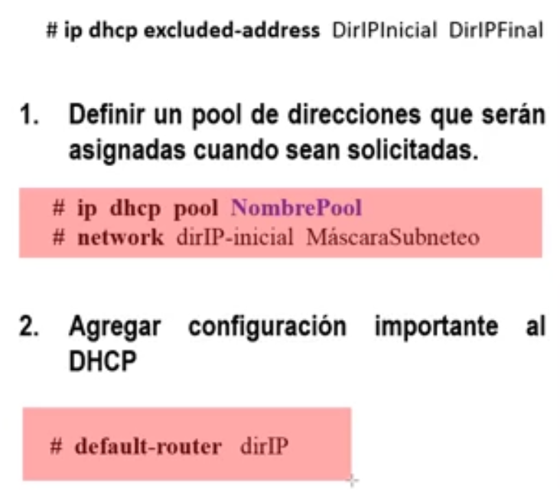

Hay que excluir direcciones ip de los servidores, excluir es opcional y no es requisito.

Cuando una estación pide direccionamiento ip dinámico y el servicio de DHCP no funciona, de manera automática el equipo va a tomar un direccionamiento dentro de la red ya identificada como 169.254.x.x (x aleatoria). Podemos concluir que no atrapó direccionamiento dinámico.

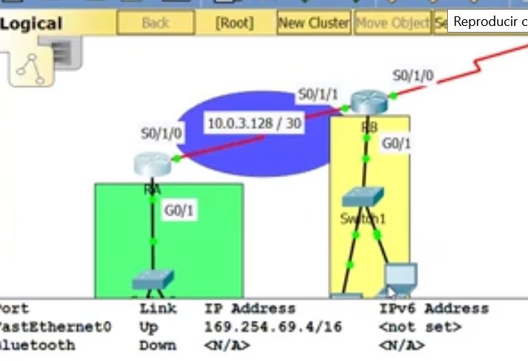

El router A, requiere una dirección del router B donde está instalado el servicio DHCP, ya sea s0/1/1 o G0/1.

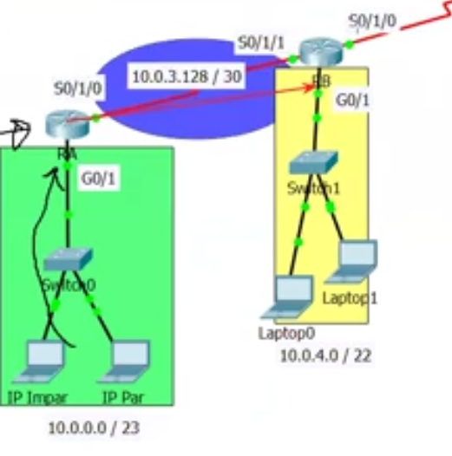

Poner pasiva una interface aplica en los protocolos de ruteo, y le dice en el protocolo de ruteo que no inyecte tablas de ruteo a través de esa interface o dirección.

Pero poner pasiva una interface no implica que el DHCP no responda.

**NAT**

10.0.0.0 es un direccionamiento privado clase A. ¿Qué es lo que tengo que hacer para conectar las direcciones privadas con las direcciones públicas. Necesitamos instalar un servicio NAT. NAT se configura con 4 pasos.

Direcciones públicas son todas aquellas que nos son privadas. Las direcciones públicas están limitadas.

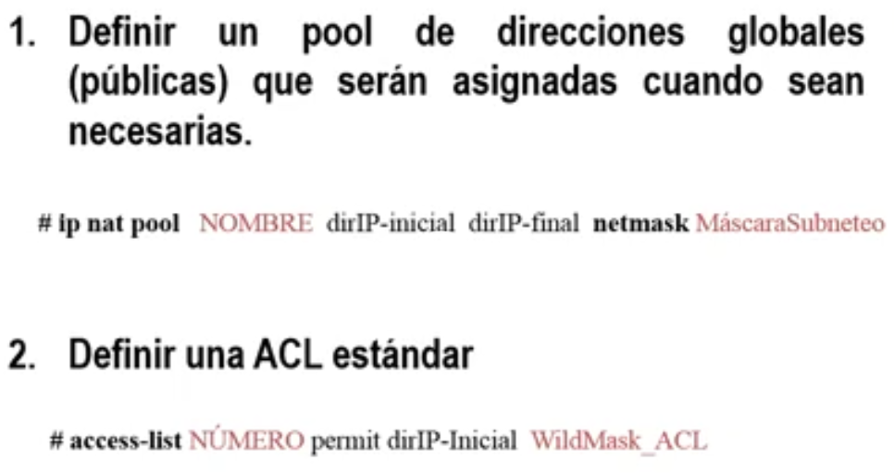

1. Nombre del pool, dirección ip inicial y final y máscara de Subneteo que agrupa las direcciones o subdirecciones.
2. Se construye la lista de control de acceso para saber quien tiene permiso para llevar a cabo la traducción de esa dirección. La lista de control de acceso estándar (1 – 99). Es mejor programarla por número. Permitir o negar. Necesitamos la dirección inicial del bloque y su máscara complemento.

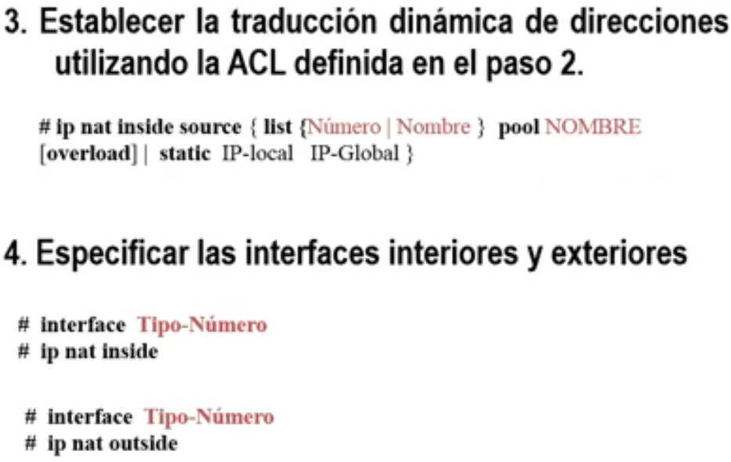

1. Tenemos que ser selectivos y definir qué vamos a instalar.

**Ip nat inside source tiene dos opciones** utilizamos una lista de control de acceso:

* **List {número | nombre} pool Nombre [overload]** (donde se asocia el pool con quienes tienen permiso. Se utiliza la palabra **overload** para llevar a cabo una traducción no solamente 1 a 1 de dirección sino el esquema de direccionamiento de tipo ip el pool es muy pequeño. Para que la traducción además de que sea de manera independiente, utilice el puerto desde el cual se está contactando. Conjunto mayor de direcciones privadas vs el subconjunto de direcciones públicas muy reducido. Muchos direccionamientos ip privados, van a utilizar direccionamientos públicos.
* **Static IP-local IP-Global** está reservado para direccionamientos fijos, como un servidor, una cámara, un dispositivo de IoT que necesitan una dirección IP única con la cual contactar. Está reservada para direccionamientos donde se hace una traducción 1 a 1. Específicamente para un dispositivo, un direccionamiento de traducción interna privada vs un direccionamiento global.

1. NAT necesidad de mapeo interno o externo. Cada interface que tengamos configurada con un proveedor de servicio tendrá que debe ser del tipo **ip nat outside**., porque por ahí va a salir una traducción de direccionamiento privado a direccionamiento público. Todas las interfaces que tengamos configuradas en nuestra red de cobertura local tendrán que ser **inside**. Sin estos comandos, la lista de control de acceso, el pool y la creación del NAT no tienen efecto o ningún sentido, sino tiene indicado que tipo de interface es el que estará jugando algún papel.

Todas las interfaces internas (antes del router B) serán inside, están marcadas con paloma roja.

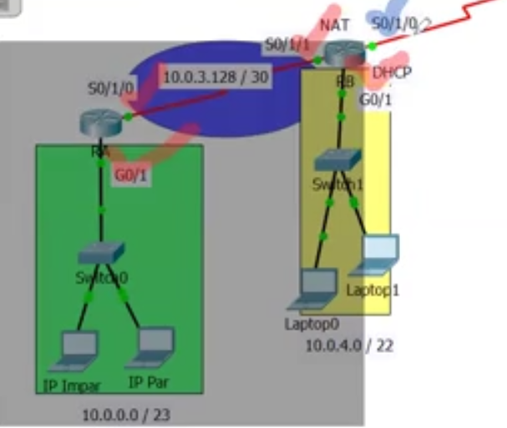

La única interfaz outside sería la s0/1/0, que está jugando el papel de llevar de un dominio interno hacia un dominio exterior el direccionamiento privado. Por cada ISP que tenga conectado necesito forzosamente una traducción NAT. La interface que conecta el router con el proveedor de servicios tendrá que ser outside.

Para instalar el servicio del NAT se nos ha dado un POOL con las siguientes direcciones IP públicas: **65.10.8.64 / 27**

**El ISP toma la primera dirección 65.10.8.65 (por el ISP)**

El router B su serial : 65.10.8.66

! A todas las direcciones entregadas de manera dinámica, sacarlas al exterior

! SERVICIO DE NAT

ip nat pool MyPool 65.10.8.67 65.10.8.91 netmask 255.255.255.224

access-list 10 permit any

! Relación de esa lista quién va a acceder a qué pool

**ip nat inside source list 10 pool MyPool** (esto hace una traducción 1 a 1, por cada dirección ip privada que quiero traducir necesito una dirección ip pública) Si solo tengo 32 pública y muchas privadas > 1024, el espacio es insuficiente.

La solución para hacer una reutilización de direcciones IP con overload (se utiliza la traducción de direcciones utilizando también el puerto). El overload me permite llevar a cabo lo que se conoce como PAT, es una traducción de direccionamientos utilizando adicionalmente el puerto.

NAT una traducción de una dirección privada a una dirección pública. Traducción de uno a uno se conoce como NAT.

PAT : La relación de muchas direcciones ip privadas contra una dirección ip pública se le conoce como PAT. PAT soporta múltiples estaciones aún teniendo una sola dirección ip pública para salir al exterior.

**ip nat inside source list 10 pool MyPool overload**

**! ip nat inside source indica dos posibles fuentes:**

! 1. Una lista de control x

! 2. Un direccionamiento de traducción estática

En casa llega direcciones ip privadas. No hay control de la dirección que tienes. Cuantos pueden salir a internet de manera dinámica aunado con el puerto.

La dirección global o de salida y puertos prestados

**Sh ip nat trans (PERMITE VER TRADUCCIONES.)**

**Te muestra el protcolo que se está utilizando (tcp)**

* **Una dirección global interna (inside global pública) 65.108.68:1024) El puerto dinámico que se generó. Arriba de 1024. (Direccionamiento externo cuando ya sale del router B, tomó la direcciones que aparecen (65.10.8.68:1024) : Los puertos que tomó prestados.**
* **La dirección interna que lo está utilizando (inside local privada) 10.0.4.2:1025 : El puerto dinámico que se generó. (Direccionamiento local)**
* **En el extremo destino no hay traducciones en el Internet, por eso la dirección destino global y local son iguales. El direccionamiento global (público) corresponde con el direccionamiento local. Es el mismo.**
* **Outside local (Dirección destino)**
* **Outiside global (Dirección destino)**

**Esto es lo que se produce o traduce internamente Esto es lo que estamos contactando**

**con NAT**

**El NAT pasa de direccionamiento privado**

**a direccionamiento público. Toma direcciones**

**privadas y las convierte a públicas dentro del**

**Pool permitido. Por cada dirección tiene hasta**

**2 a la 16 combinaciones posibles para**

**poder llevar a cabo un mapeo de una dirección**

**hacia muchas direcciones internas(PAT)**

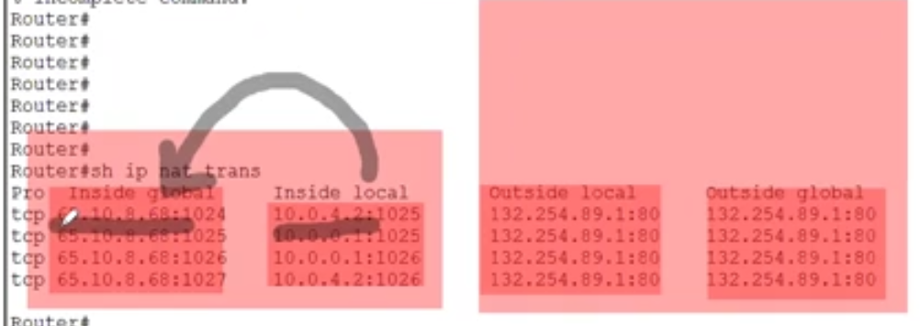

Traducción de direcciones privadas a públicas.

Router# clear ip nat trans * borra todas la traducciones de NAT

Se pone varias veces ese comando y después de borrarlo aparece vacío.

**Router#sh ip nat trans**

Cuando volvemos a contactar al servidor la tabla se vuelve a llenar.

NAT es un servicio que te permite traducir direcciones privadas a públicas. NAT se utiliza para sacar el tráfico con direcciones privadas hacia el exterior. Que significa NAT un protocolo de traducción de direcciones de red, de direccionamiento privado a direccionamiento público en una dirección. En la otra cuando la respuesta viene de Internet, de direccionamiento público a internamente direccionamiento privado.

Yo quiero contactar al sitio ccn.com y yo escribo en mi compu cnn.com y contacto al cnn. De mi computadora cuando llega al router hay una traducción de mi dirección local privada a la dirección pública que tiene que salir. Ya sale, en la tabla de mi router se va a almacenar mi dirección local privada y la dirección pública que me prestó para salir al exterior. Cuando la respuesta viene de regreso del cnn y quieren entregar datos el router utiliza esa tabla y cambia el direccionamiento público que utilizó prestado por la dirección interna privada que yo tengo en mi computadora, y así me entrega los datos.

NAT hace conversión de direcciones, no abre puertos.

DHCP

A DHCP relay agent is any host that forwards DHCP packets between clients and servers.

domain-name Central

*!--- Specify the domain name for the client.*

**lease**

To configure the duration of the lease for an IP address that is assigned from a Cisco IOS Dynamic Host Configuration Protocol (DHCP) server to a DHCP client, use the lease command in DHCP pool configuration mode. To restore the default value, use the no form of this command.

lease {*days* [*hours* *[minutes]* ] | infinite}

no lease

**Syntax Description**

|  |  |
| --- | --- |
| *days* | Specifies the duration of the lease in numbers of days. |
| *hours* | (Optional) Specifies the number of hours in the lease. A *days* value must be supplied before you can configure an *hours* value. |
| *minutes* | (Optional) Specifies the number of minutes in the lease. A *days* value and an *hours* value must be supplied before you can configure a *minutes* value. |
| infinite | Specifies that the duration of the lease is unlimited. |

**Command Default**

1 day

**Command Modes**

DHCP pool configuration

**Command History**

| **Release** | **Modification** |
| --- | --- |
| 12.0(1)T | This command was introduced. |
| 12.2(33)SRA | This command was integrated into Cisco IOS Release 12.2(33)SRA. |
| 12.2SX | This command is supported in the Cisco IOS Release 12.2SX train. Support in a specific 12.2SX release of this train depends on your feature set, platform, and platform hardware. |

**Examples**

The following example shows a 1-day lease:

lease 1

The following example shows a 1-hour lease:

lease 0 1

The following example shows a 1-minute lease:

lease 0 0 1

The following example shows an infinite (unlimited) lease:

lease infinite

**Related Commands**

| **Command** | **Description** |
| --- | --- |
| ip dhcp pool | Configures a DHCP address pool on a Cisco IOS DHCP server and enters DHCP pool configuration mode. |

Mejores prácticas

--- Migración de IPs estáticas a DHCP

1. Verificar que tenemos conexión entre todos los elementos de la red (interna y externa).
2. Identificar las subredes involucradas para poder asignar el servicio de dhcp, (la asignación dinámica de direcciones ips)
3. Para cada segmento de red (VLANs) identificar la IP asociada a esa subinterface.

* Esta dirección IP será la puerta de enlace predeterminada para cada DHCP
* Cada bloque de subred asociar con su propia MSK
* Identificar la IPs a excluir del pool de DHCP

1. Diseñar y configurar el pool de DHCP
2. Obtener IP dinámica en cada dispositivo terminal.
3. Realizar pruebas de conectividad interna y externa.

**Bloque amarillo : Home Office**

**192.168.10.0 255.255.255.128**

**default-router 192.168.10.126**

**Bloque entretenimiento : Home Office**

**192.168.10.128 255.255.255.192**

**default-router 192.168.10.190**

interface GigabitEthernet0/1.10

description Home Office, Profesional y Educacin Bsica

encapsulation dot1Q 10

ip address 192.168.10.126 255.255.255.128

!

interface GigabitEthernet0/1.20

description Redes Sociales y Entretenimiento

encapsulation dot1Q 20

ip address 192.168.10.190 255.255.255.192

**Opcion -> Preferences**

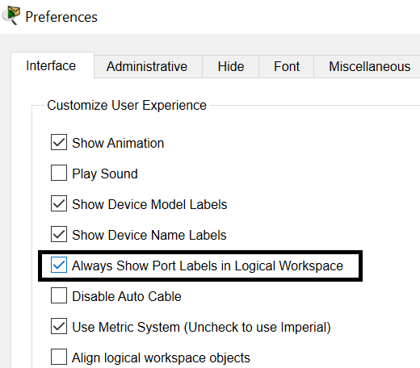

G0/0 se conecta a otro router

La interface g0/1 está subdividida en dos.

La subinterface 10 da servicio a la vlan 10

La subinterface 20 da servicio a la vlan 20

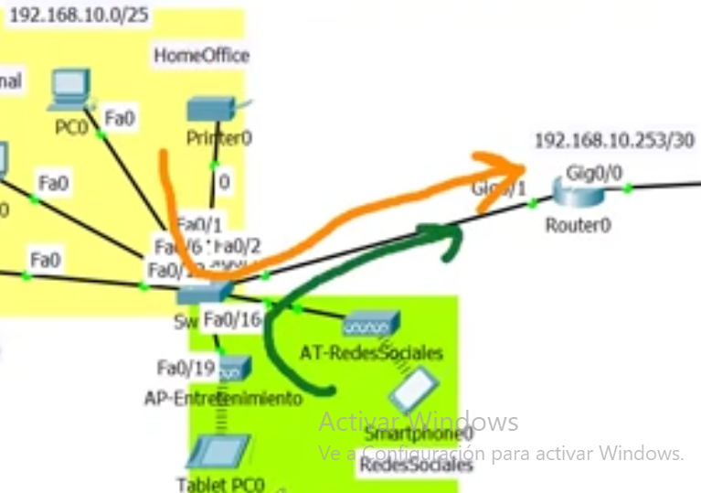

Configuración

Información básica

**Bloque amarillo : Home Office**

**192.168.10.0 255.255.255.128**

**default-router 192.168.10.126**

**Bloque entretenimiento : Home Office**

**192.168.10.128 255.255.255.192**

**default-router 192.168.10.190**

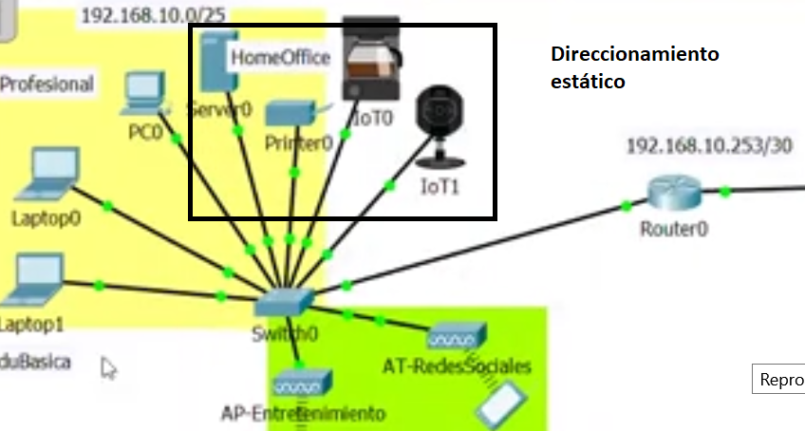

**Estáticas quitadas**

**Pc0 192.168.10.1 192.168.10.126**

**Laptop0 192.168.10.33 (no se usaron)**

**Laptop1 192.168.10.65 (no se usaron)**

**Smartphone 192.168.10.142 192.168.10.190**

**Tablet 192.168.10.130**

**Estáticas puestas**

**Server0 192.168.10.1 192.168.10.126**

**Printer0 192.168.10.2 (YA ESTABA)**

**Cafetera 192.168.10.3**

**Cámara 192.168.10.4**

Al checar las direcciones están tomando 169.254.. que está dentro del intervalo que por default el DHCP cuando no entrega direcciones a la computadora toma una dirección asociada para tales fines.

169.259 son direcciones default de Windows que cuando el DHCP al no tener una dirección ip

Si un equipo hace la solicitud de una dirección ip al ruteador lo hace por su subinterface. Y el ruteador le contesta con el pool de direcciones de esa interface.

Como es que la interface de los routers sabe responderle, porque sabe porque interface recibió la petición (default-router)

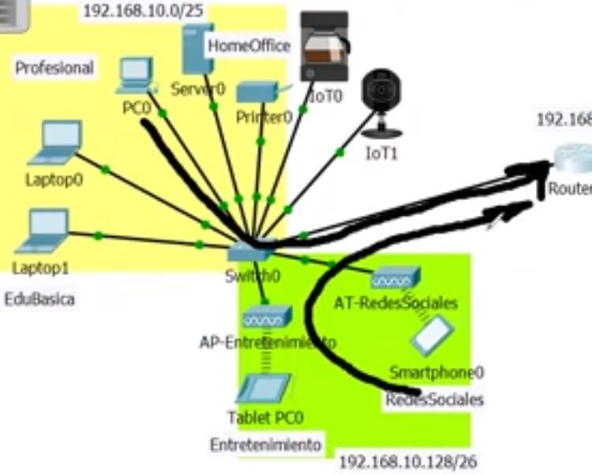

Los equipos o computadoras piden una dirección ip.

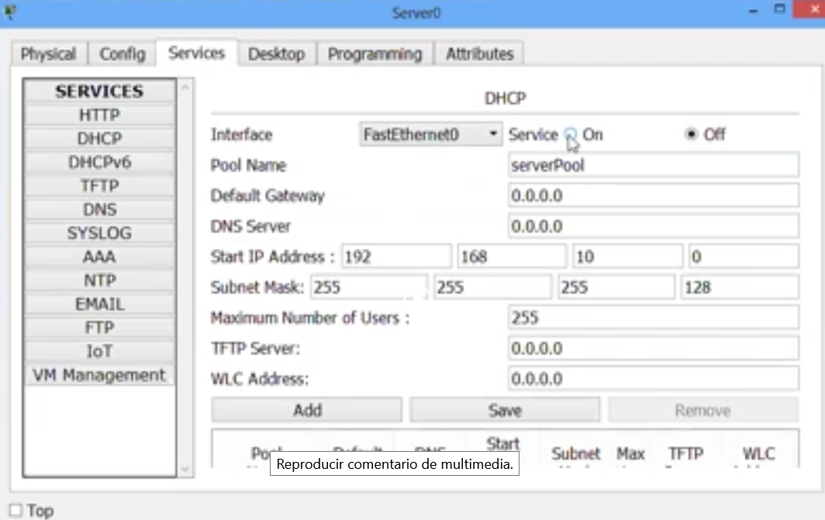

En el servidor se checa que:

* El servicio HTTP esté activo.
* El servicio DHCP esté apagado (off), nosotros podríamos activar para que el servidor sea quien les entregue el pool de direcciones. No siempre en una instalación en casa contamos con un servidor, entonces dejemos el servicio del DHCP instalado en el router.
* El servicio DHCPv6 apagado (off).
* El servicio TFTP apagado (off) Se apaga el servicio para que nos contacten por FTP
* El servicio FTP apagado (off)
* El servicio DNS apagado (off)
* El servicio SYSLOG apagado (off). Es un servicio que me permite mantener una bitácora de quien se conecta al servidor, que es lo que hace dentro del servidor. Se apaga no lo necesitamos. Es un servidor virtual no lo vamos a administrar.
* AAA es un servicio que tiene que ver con seguridad y hay que dejarlo apagado (off).
* NTP es un servicio de tiempo y está deshabilitado. Nadie va a tomar la hora, ni la fecha de ese servidor.
* EMAIL es para enviar notificaciones de correo electrónico, etc, vamos a apagarlo porque no vamos a mantenerlo arriba.
* IoT apagado
* VM Management (administración virtual) apagado.

NO SE INCLUYE LA DIRECCIÓN DE LA INTERFACE O GATEWAY DENTRO DE LAS EXCLUIDAS, YA QUE ES DIFÍCIL SE LLEGUE A ESA DIRECCIÓN. SIEMPRE SE OCUPAN PRIMERO LAS PRIMERAS Y SE VAN DESOCUPANDO Y OCUPANDO.

! DHCP para la subred de HomeOffice

**ip dhcp excluded-address 192.168.10.1 192.168.10.4**

! Si las direcciones no son consecutivas tendría

! que poner cuatro exclusiones.

**ip dhcp pool HomeOffice**

**network 192.168.10.0 255.255.255.128**

**default-router 192.168.10.126**

! DHCP para la subred de Entretenimiento

**ip dhcp pool Entretenimiento**

**network 192.168.10.128 255.255.255.192**

**default-router 192.168.10.190**